TYDZIEŃ KULTURY
JĘZYKA 2024
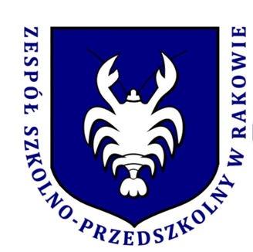

SZKOLNY KONKURS RECYTATORSKI
,,Przyroda w poezji”

Regulamin konkursu:
- Organizator:
Zespół Szkolno-Przedszkolny w Rakowie
ul. Łagowska 25
26-035 Raków
- Koordynatorzy konkursu:
Maria Sobieraj, Dorota Opatowicz
- Konkurs skierowany jest do uczniów klas I-VIII ZSP w Rakowie.
Kategorie wiekowe:
- uczniowie klas I-III
- uczniowie klas IV-VIII

- Cele konkursu:
- kształtowanie wrażliwości na słowo poetyckie,
- rozwijanie uzdolnień artystycznych uczniów,
- popularyzacja literatury pięknej,
- artystyczna konfrontacja młodych recytatorów.

- Warunki uczestnictwa:
- Uczestnikami konkursu są uczniowie klas I-III oraz IV-VIII, którzy do dnia 11 marca (poniedziałek) 2024 roku zgłoszą udział w konkursie. Zgłoszenia należy dokonać do nauczyciela języka polskiego (klasy IV-VIII) lub wychowawcy (klasy I-III).
- Każdy uczestnik recytuje jeden utwór nawiązujący do tematyki konkursu.
- Uczestników oceniać będzie jury powołane przez organizatora.
- Decyzja jury jest ostateczna i nie podlega odwołaniu.
- Prezentacja utworu nie powinna przekraczać pięciu minut.
- Udział ucznia w konkursie jest jednoznaczny z akceptacją regulaminu oraz wyrażeniem zgody przez rodzica/opiekuna prawnego na publikację wyników konkursu oraz zdjęć na stronie internetowej szkoły.

- Kryteria oceny:
- Dobór utworu zgodny z tematyką konkursu.
- Opanowanie pamięciowe tekstu.
- Interpretacja utworu (tempo, intonacja, dykcja).
- Ogólny wyraz artystyczny.

- Termin konkursu:
- 15 marca (piątek) 2024 roku,
- godz. 10.45 – kl. I-III; godz. 11.45 – kl. IV-VIII.
Konkurs odbędzie się w czasie Tygodnia Kultury Języka.

- Nagrody dla laureatów i uczestników konkursu:
- Laureaci konkursu otrzymają nagrody rzeczowe.
- Wszyscy uczestnicy otrzymają pamiątkowe dyplomy.
- Za udział w konkursie uczniowie zostaną nagrodzeni cząstkowymi ocenami bardzo dobrymi z języka polskiego/edukacji polonistycznej, natomiast laureaci otrzymają oceny celujące.

Organizatorzy konkursu:
Maria Sobieraj
Dorota Opatowicz

